第六章自然灾害
第一节气象灾害
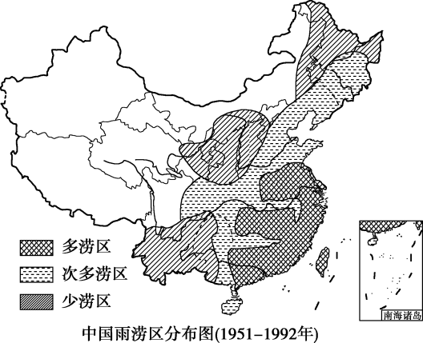

1．下列说法与图中信息不相符的是( )
A．沿海和平原地区多雨涝
B．雨涝的分布大体上是由东南向西北减少
C．雨涝与地势高低无关
D．雨涝与离海远近密切相关
2010年春季，西南5省面临世纪大旱，5 000多万人受灾。这场少见的世纪大旱使农作物受灾面积近500万公顷，其中40万公顷良田颗粒无收，2 000万人面临无水可饮的绝境。据此回答2～4题。
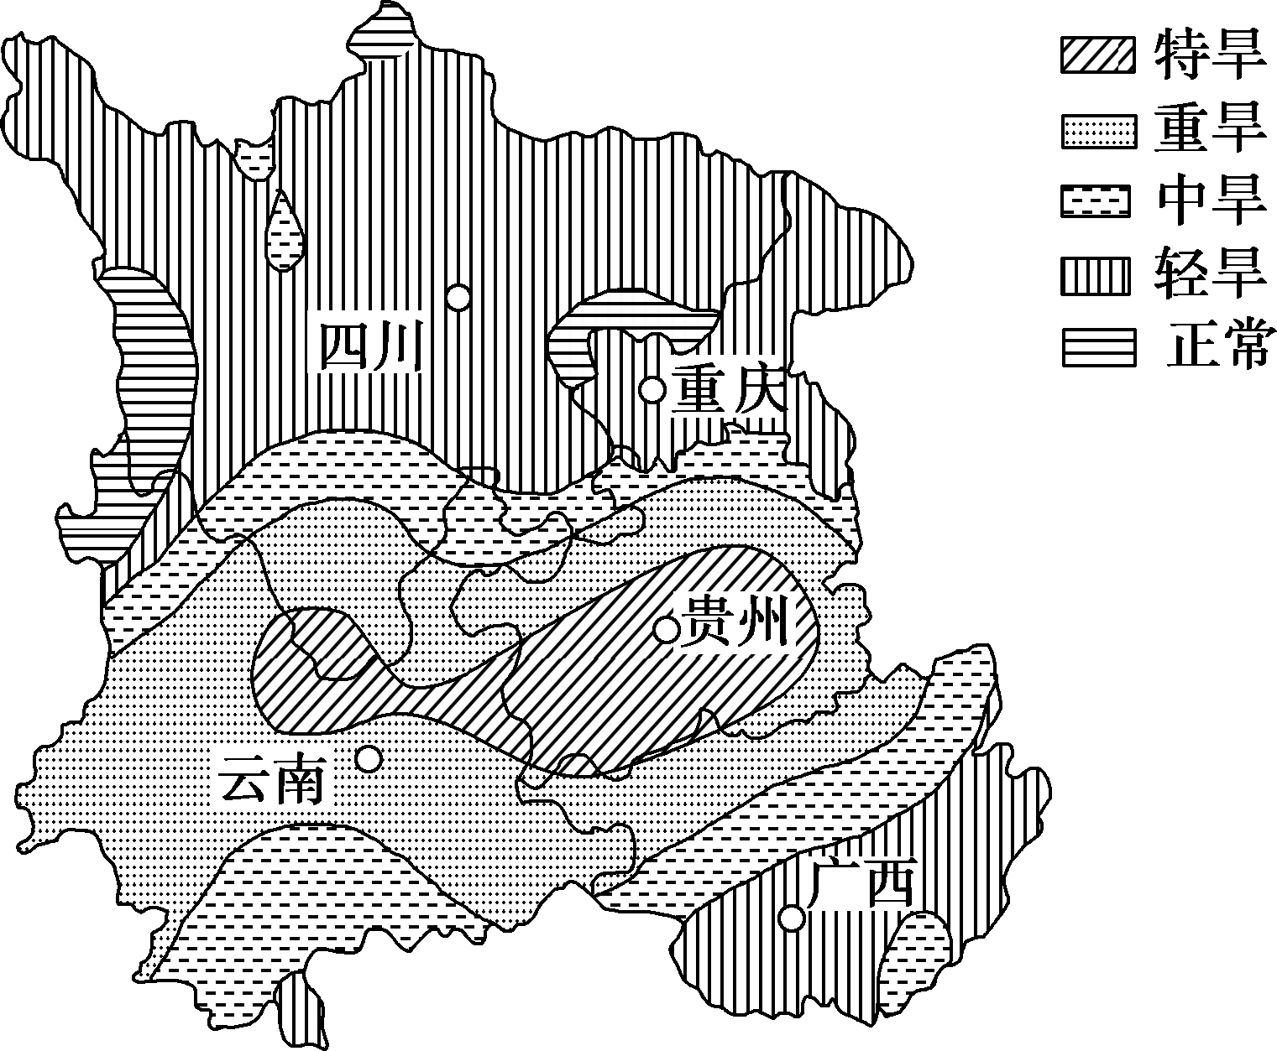
2．这次干旱灾害的直接原因是( )
A．正常的干季
B．气候复杂多样的表现
C．降水持续偏少、气温持续偏高、水汽蒸发量大
D．有多种多样的干湿地区
3．此次干旱受灾面积最大、受灾程度最严重的农作物是( )
A．棉花、甜菜 B．春小麦、花生
C．水稻、油菜 D．玉米、大豆
4．从气候和农业两方面考虑，我国春旱最严重的地区是( )
A．东北地区 B．西北地区 C．江淮地区 D．华北地区
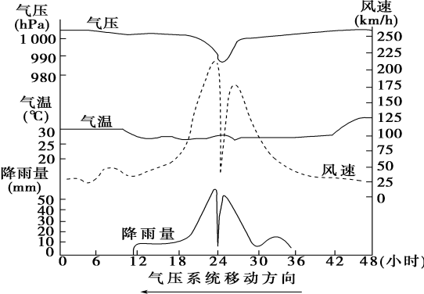
读图，回答5～6题。
5．这种灾害性天气的名称是( )
A．寒潮 B．冰雹 C．伏旱 D．台风
6．这种灾害性天气系统也会给当地工农业生产
带来一定好处，下列叙述正确的是( )
A．有利于附近海域渔民捕鱼
B．有利于附近盐场晒盐
C．有利于减轻旱情，缓解高温酷暑 D．有利于杀灭害虫，便于第二年农业生产

进阶一、
2018年8月初，国家电网消息，受持续高温天气影响，北京、河北、山东等18个省级电网用电负荷创历史新高，据报道，7月中旬以来，一些地区持续高温少雨，湖南、辽宁、江西、贵州、安徽的局部地区出现了不同程度的旱情，当地积极应对，科学调配，力争减少干旱带来的损失。
1.7月中旬以来，湖南、江西、安徽等地高温少雨的主要自然原因是什么？

2.我国旱灾发生有什么特点？

3.我国的干旱灾害主要发生在哪些地区？

进阶二、
图甲为“某年第16号台风‘凤凰’的移动路径示意图”,图乙为“我国台风路径及台风剖面图”。读图,完成下列各题。
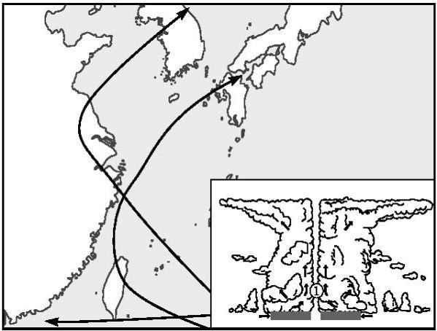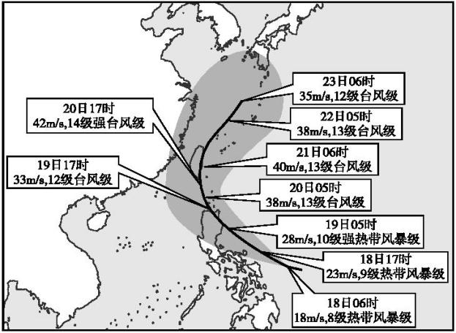
图甲 图乙
(1)在我国,杭州湾以南的台风发生频次 (高或低)于杭州湾以北地区。
(2)一种自然灾害的发生往往会引发其他自然灾害。在台风即将到来时,浙江、江苏等地的气象部门可能提醒居民注意的其他自然灾害有哪些?
(3)在台风剖面图中,①处的天气特征是 。
(4)台风的主要源地是 。

